**Especificação de Requisitos do Software**

**CompreFácil**

Teresina - PI

Março de 2016

**Introdução**

1. **Nome do Produto**

|  |
| --- |
| CompreFácil |

1. **Escopo do Produto.**

|  |
| --- |
| Aplicação mobile com o objetivo de gerenciar no processo de compras. |

**3.**  **Limites do Produto.**

|  |
| --- |
| Somente em Sistemas Operacionais Android. |

**4.  Requisitos de Qualidade.**

|  |
| --- |
| Otimizar a tarefa de compras e preenchimento de dados |

**Definição de Requisitos**

1. **Requisitos Funcionais.**

|  |  |  |
| --- | --- | --- |
| **ID** | **Requisito** | **Descrição** |
| RF1 | Gerenciamento de produtos | O app deverá informar quais comandos podem ser executados sobre as opções de produtos |
| RF2 | Gerenciamento de listas | O app deverá informar quais comandos podem ser executados sobre as opções de listas. |

1. **Requisitos Não-Funcionais.**

|  |  |  |
| --- | --- | --- |
| **ID** | **Requisito** | **Descrição** |
| RNF1 | Sistema operacional | O app deverá ser operacionalizado em sistema android. |
| RNF2 | Tempo De Resposta | O app deverá responder aos comandos em um tempo razoável |
| RNF3 | Feedback | O app deverá informar que a sincronização foi feita ou não corretamente. |

**Detalhamento de requisitos**

1. **Diagrama de Casos de Uso**

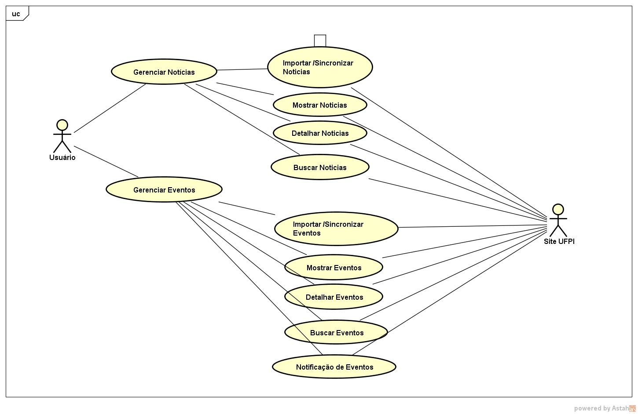

**2.  Atores**

|  |  |  |
| --- | --- | --- |
| **Nº** | **Ator** | **Descrição** |
| 1 | Usuário | Usa o aplicativo, que é responsável por gerenciar listas e produtos. |

**3. Casos de Uso**

|  |  |  |
| --- | --- | --- |
| **Número** | **Nome da função** | **Descrição** |
| 1 | Atualização de produtos | Atualizar os produtos de acordo com o banco de dados. |
| 2 | Mostrar Produtos | Faz um levantamento da melhor forma de dispor os produtos na tela. |
| 3 | Detalhar Produtos | Verifica qual a melhor maneira de detalhar uma um produto quando o  usuário  'clicar' no item em questão. |
| 4 | Buscar Produto (por nome ,por marca ) | Levantamento de como vão se dispor as buscas, e de onde será pego  os resultados da pesquisa. |
| 5 | Cadastrar Lista | Inicia uma nova lista de compras |
| 6 | Mostrar  Listas | Fazer um levantamento da melhor forma de dispor os listas na  tela. |
| 7 | Buscar  Listas | Levantamento de como vão se dispor as buscas, e de onde será   'pego' o resultado da consulta. |
| 8 | Detalhar Listas | Verificar qual a melhor maneira de detalhar uma lista quando o   usuário 'clicar' no evento em questão. Oferecendo a opção de edita-la |
| 9 | Inserir produto | O usuario poderá inserir produto se este não consta no banco de dados |

**Especificação de Casos de Uso**

### Tela Principal

* Mostrar
  + Fluxo Principal: Será apresentada ao usuario em uma nova tela toda a noticia ou evento no qual clicou.
  + Fluxo Alternativo: Apresentação de mensagem de erro de informação indisponivel .Neste caso a aplicação deve manter em seu banco de dados tudo relacionado a noticia ou evento mesmo que a aplicação esteja offlin sendo este fluxo alternativo não desejável porém não indispensavel.
* Sincronizar
* Fluxo Principal: Usuario ao clicar no botão para sincronizar aguardará a atualização da pagina principal indicando que a sincronização foi feita com sucesso.
* Fluxo Alternativo: Caso a sincronização falhe ,sera apresentada uma mensagem de erro ao usuario.
* Buscar
  + Fluxo Principal: Usuario ao clicar no botão e apos digitar a busca devera clicar no botao buscar para iniciar a busca aguardando seu resultado.
  + Fluxo Alternativo: Caso a busca não retorne nenhum objeto ,sera apresentada uma mensagemao usuario.
* Compartilhar
  + Fluxo Principal: Usuario ao clicar no botão irá inicialmente especificar em que rede social irá compartilhar ,assim que for feita autenticação se necessário ,a noticia ou evento compartilhado com sucesso
  + Fluxo Alternativo: Caso o compartilhamento não ocorra por falha na autenticação será apresentada uma mensagem com o possivel erro ao tentar compartilhar.

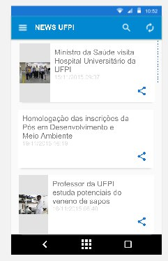

Figura 1Prototipo de media fidelidade da pagina Principal

## 

### Menu Principal

* Noticias/Eventos
  + Fluxo Principal :Apresentar noticias apos verificar sincronização,sempre ao apresentar noticias verificar conexão para sincronização automatica.
* Lembretes
* Fluxo Principal: Entrar em uma tela em que é possivel setar um evento e programar o lembrete.

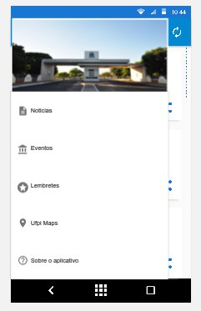

Figura 2 Menu principal

**Diagrama de Classe**

